**Sehr geehrte Teilnehmer an Gemeinschaftsanlagen und Energiegemeinschaften!**

Für eine Teilnahme an der Stromverteilung ist eine Zustimmung zur Datenweitergabe an den Betreiber der GEA oder EEG erforderlich.

In der Sprache der Netzbetreiber wird das „Consent“ genannt). Diese Zustimmung ist digital zu geben.

Wie dieser Ablauf funktioniert, zeigt folgende Anleitung.

1. **Sie brauchen einen Zugang zum Serviceportal des Netzbetreibers**

Unter [https://www.linznetz.at/portal/de/home#](https://www.linznetz.at/portal/de/home) drücke Sie auf „Login“

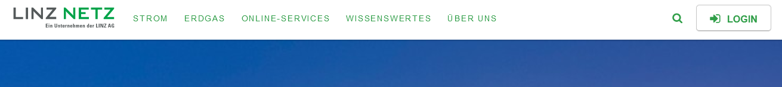

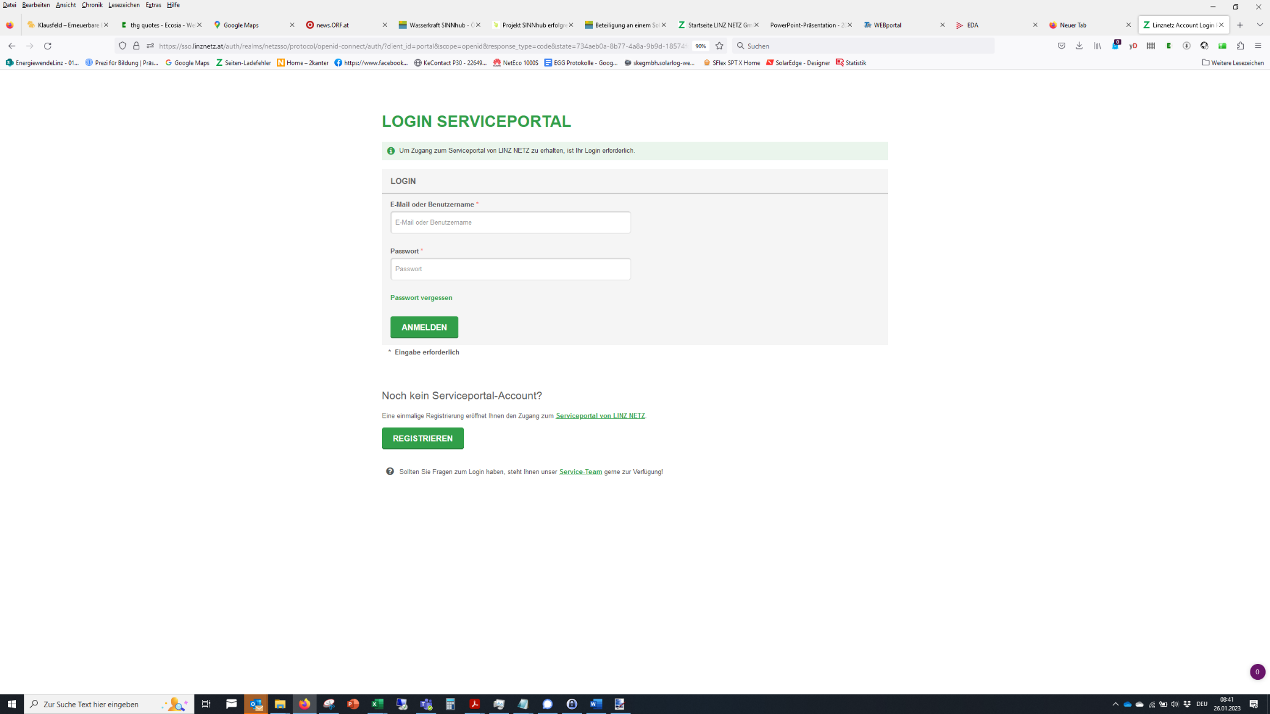

Wenn Sie bereits registriert sind,

* Anmelden

Und weiter zu Schritt 2), Seite 7

ansonsten auf

* Registrieren

Bei Fragen steht Ihnen das Service-Team der Linz Netz GmbH oder Ihr Stromversorger zur Verfügung!

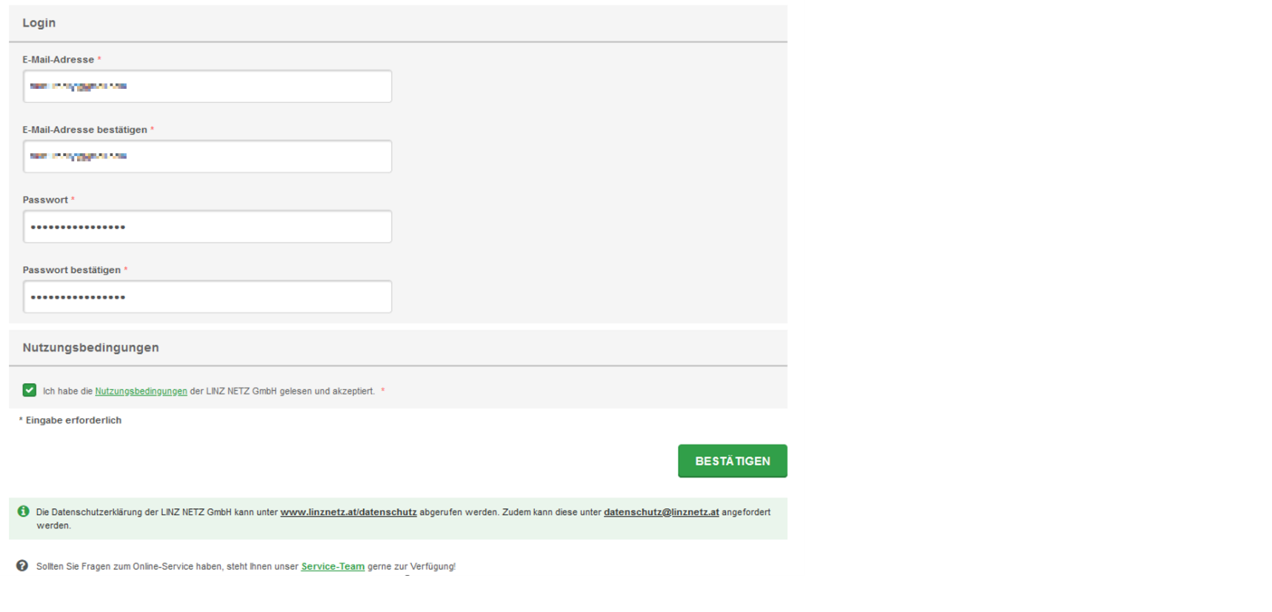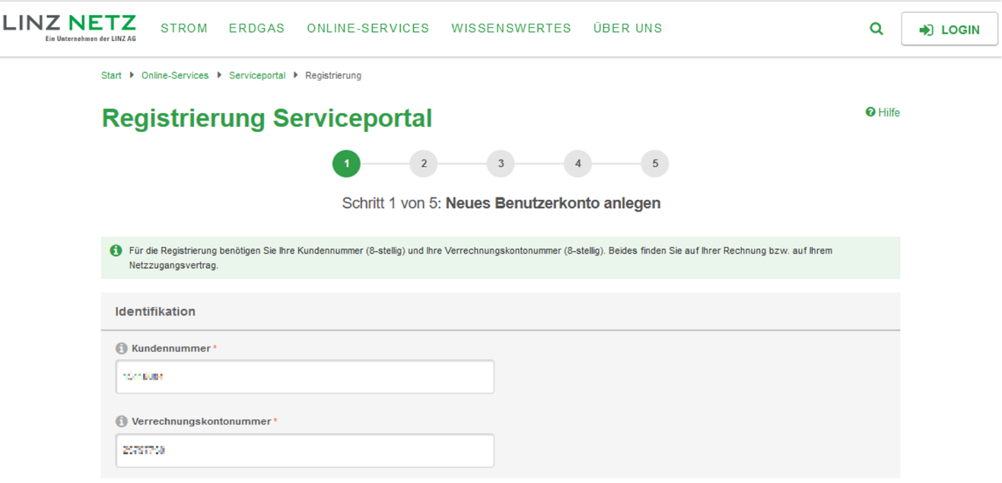

Kundennummer lt. Netzrechnung

Verrechnungskontonummer lt. Netzrechnung

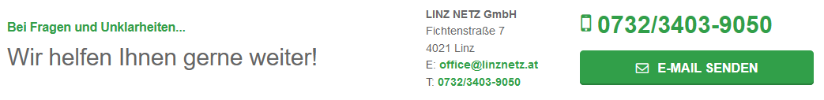

Stichworte:

- Kundennummer,

- Verrechnungskontonummer

**Zugangsdaten aufschreiben!**

Danach werden Sie ersucht, Ihre Daten zu prüfen und zu bestätigen

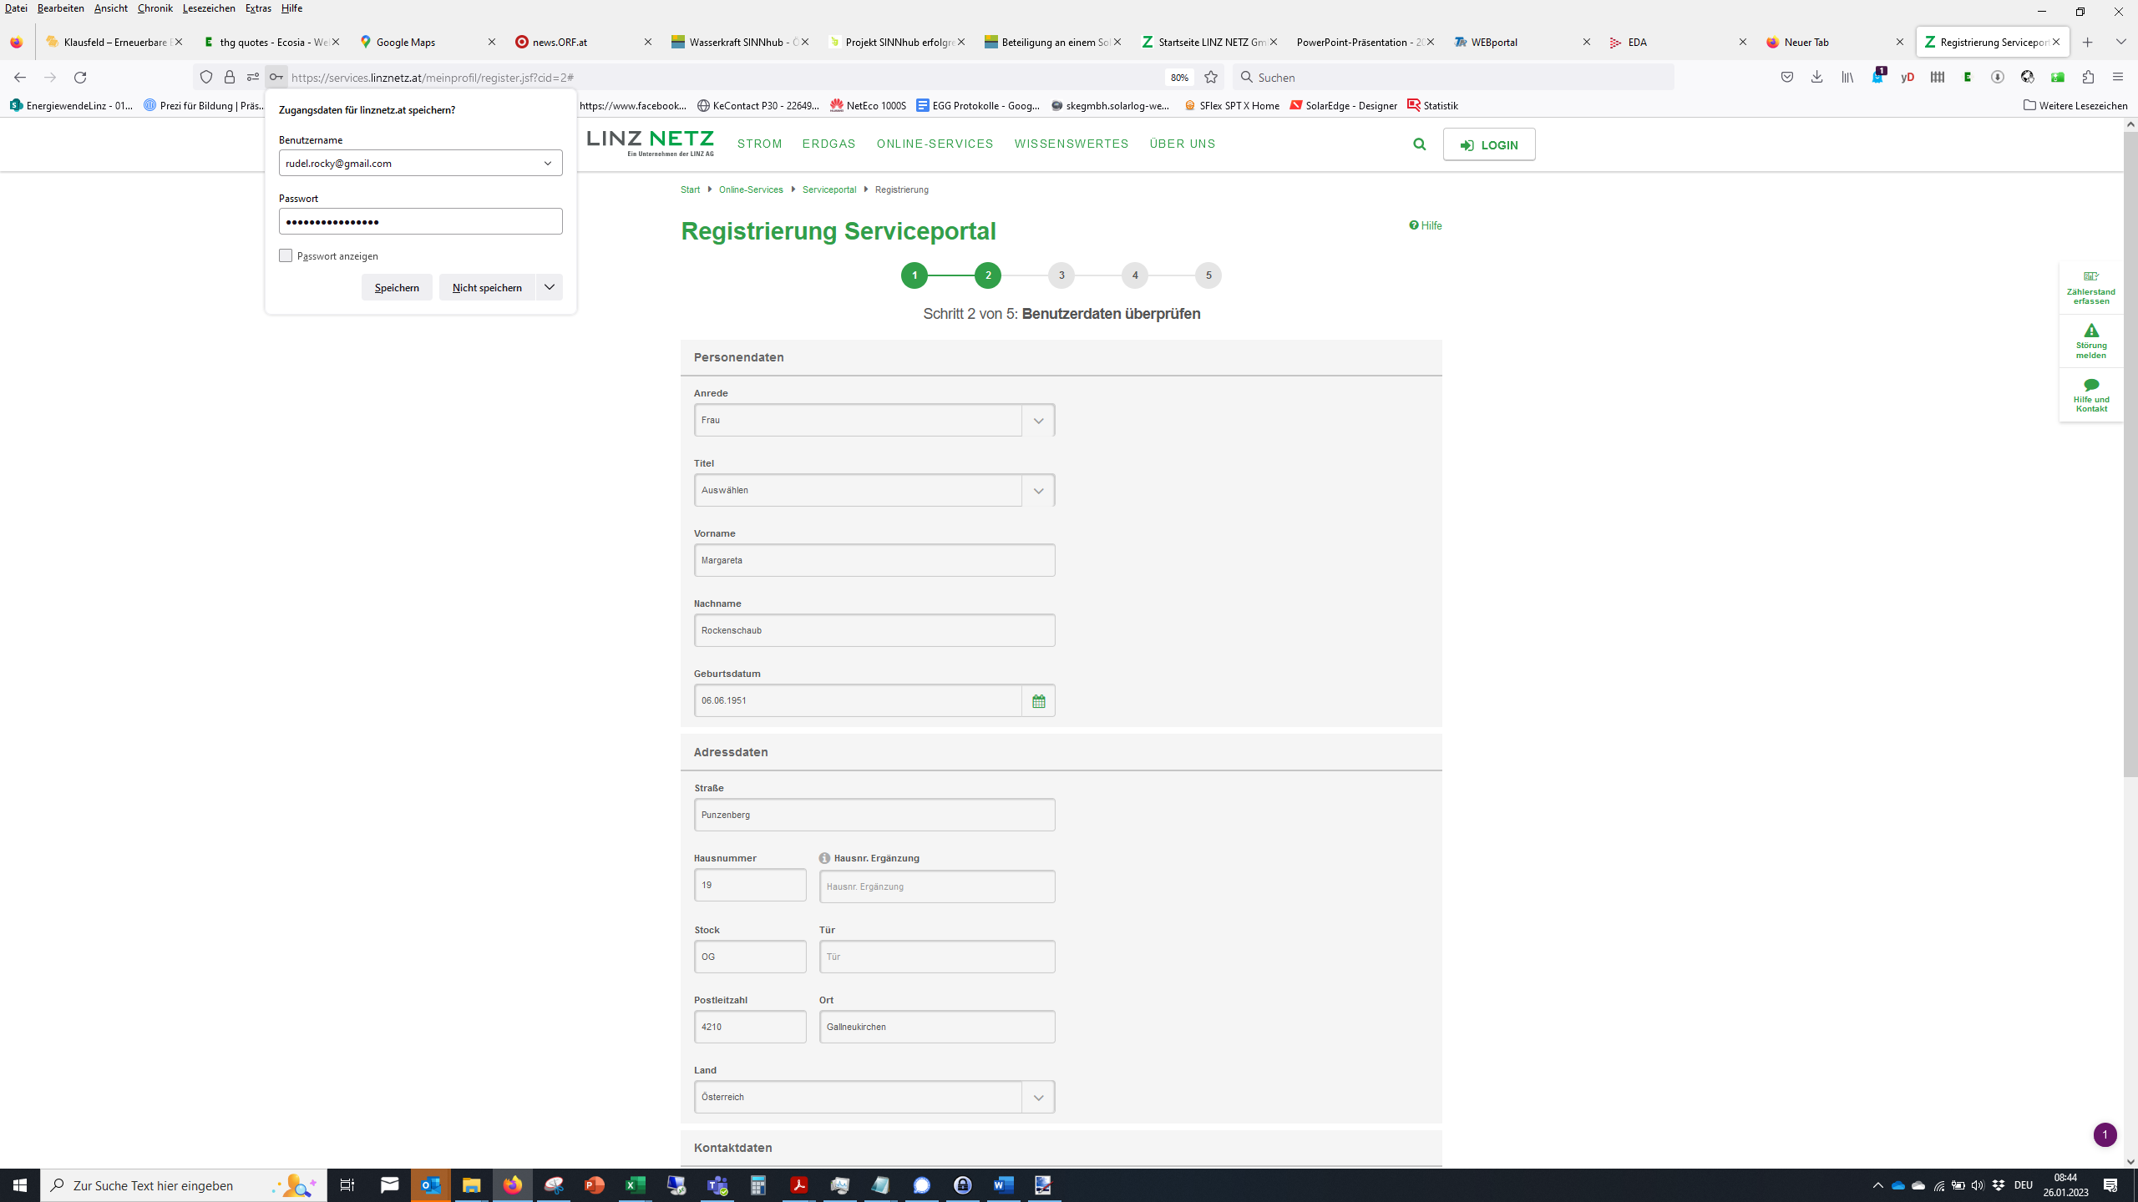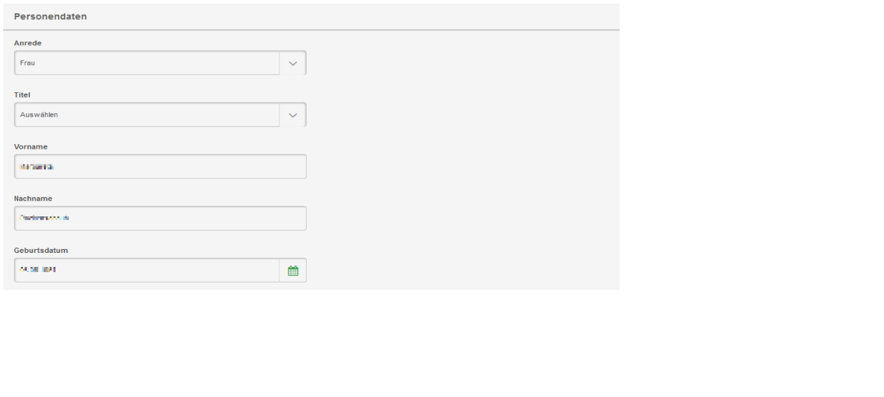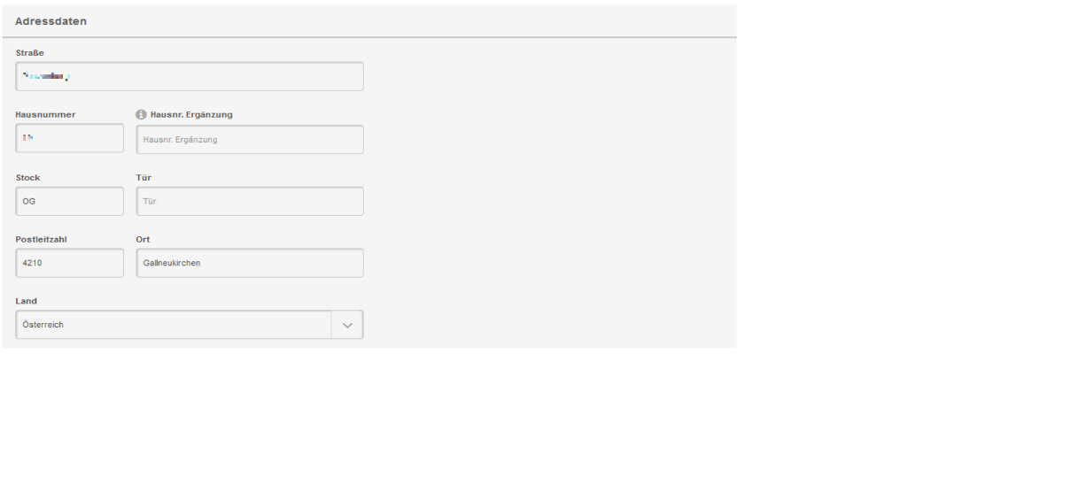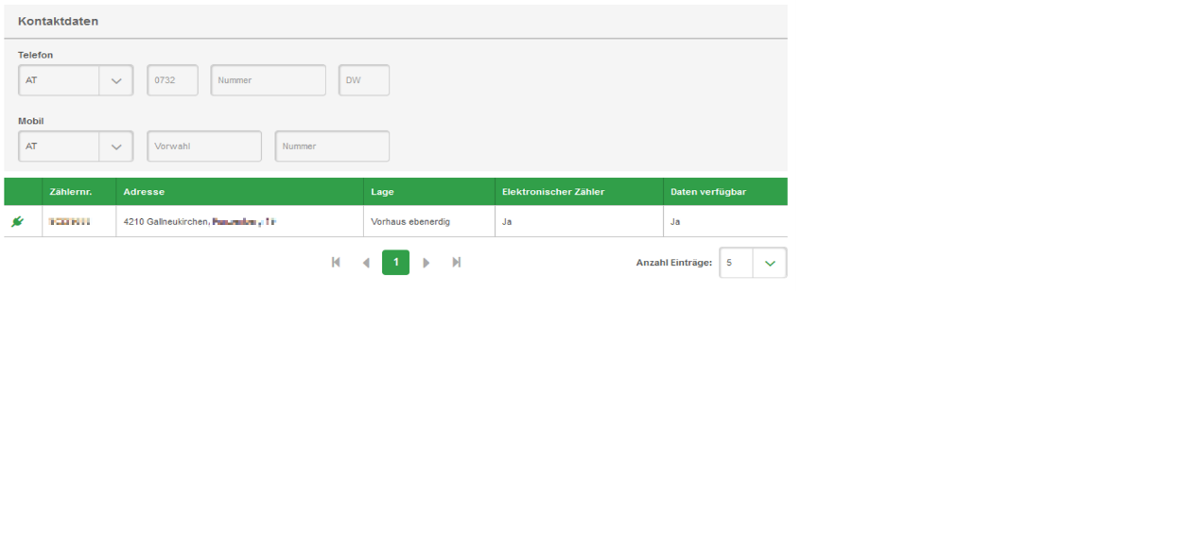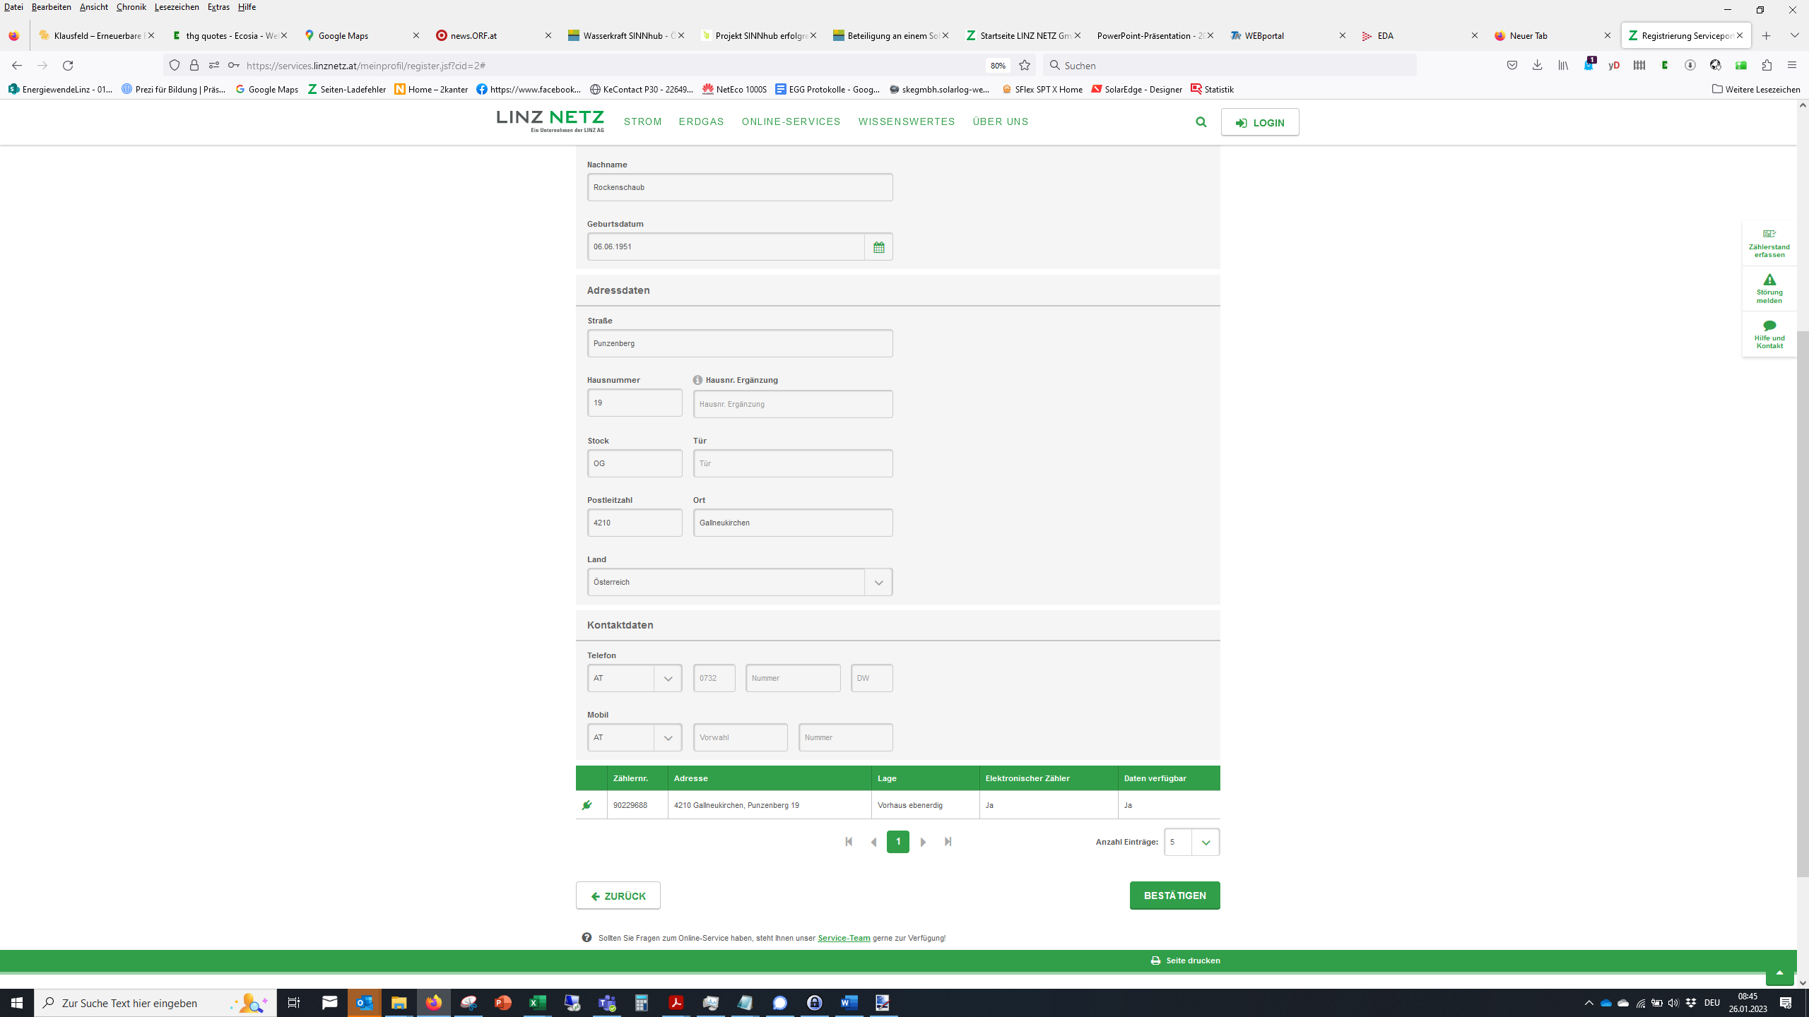

Danach erhalten Sie ein Mail, bitte bestätigen! Danach ist das Serviceportal für Sie verfügbar.

Ein Bild, das Text enthält.

1. Einloggen im Serviceportal

Ein Bild, das Text enthält.

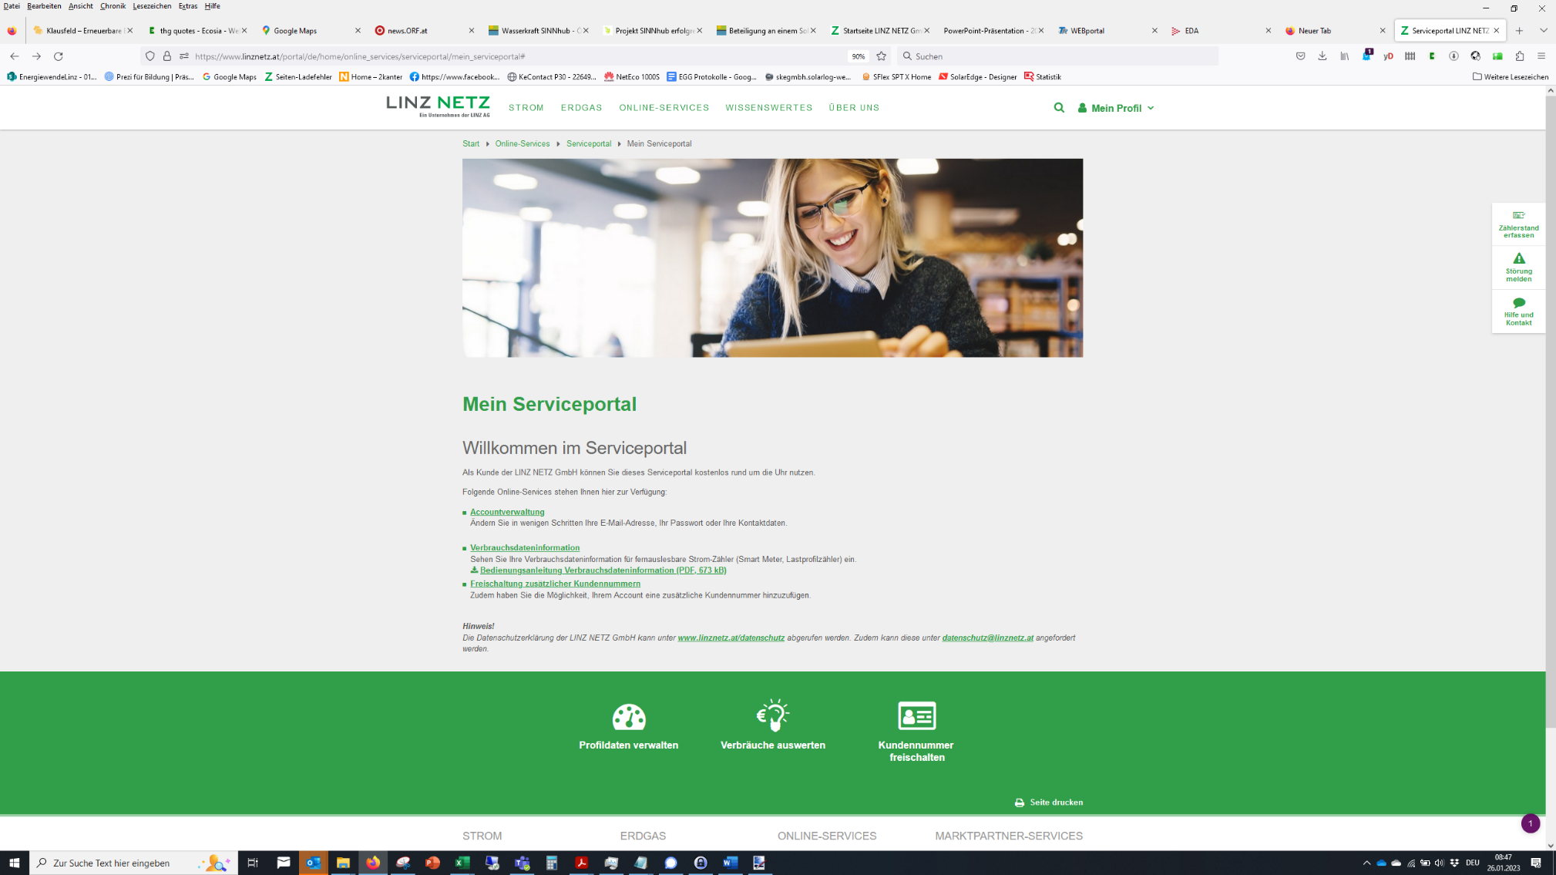

Ein Bild, das Text enthält.

„Meine Vollmachten“ wählen

„Serviceportal“ wählen

Anmelden

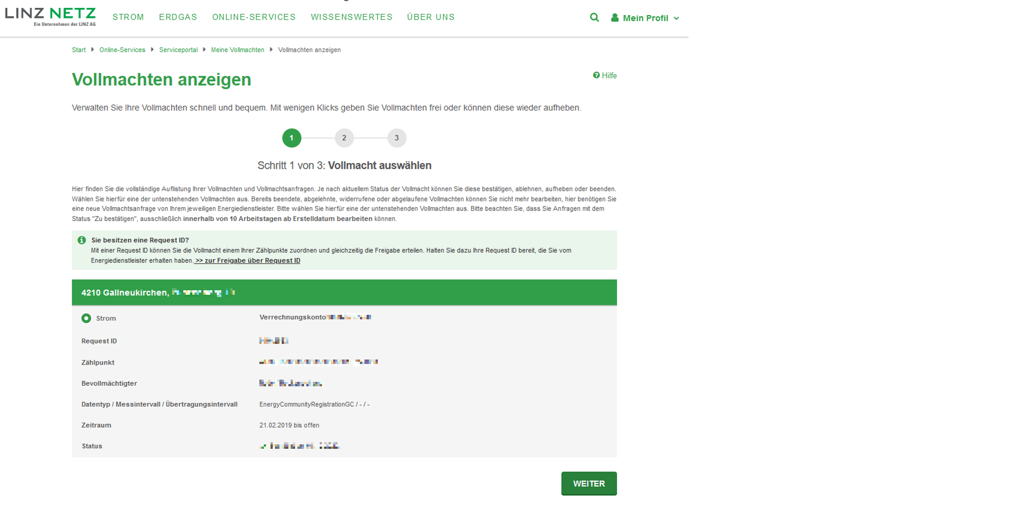

Vollmacht erteilen

Nach dem Erteilen der Vollmacht wieder aus dem Portal ausloggen!

Über das Portal können Sie auch ihre Verbrauchsdaten abrufen (Tageswerte, ¼-Stunden-Werte)